6C5- Examen Final

Cours | 6C5 – Applications de jeux et simulations II - E2025
Enseignant | Julien Brunet
Date exigée | 17h aujourd’hui
Évaluation | Ce travail se fait seul
Remise | Sur Q :  - Projet complet sur Q:\!Depot\JulienBrunet\6C5E25\ExamenFinalIbrahim  - build de la scène Intro dans un répertoire séparé  (vérifier que vos 3 scènes sont accessibles depuis celle-ci te que vos noms prénoms sont changés)  - Le présent fichier complété, avec votre nom!  Exemple de remise :  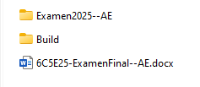
L’examen final dure 3h.
Tout recours à la génération de code par une IA est formellement interdit. Vous avez droit aux codes écrits par mes soins et à vos travaux, ainsi qu’aux notes de cours.

Sujets :
- Déplacement de PNJ par NavMesh
- Animation de personnages
- Jeu multijoueur avec NetCode for GameObjects
- Profilage avec les outils intégrés de Unity

À faire individuellement

0  ( 2 pt) | Utilisez le projet (6C5E25 -Examen)  Utilisez la version (LTS) de Unity.  Ajoutez votre nom au nom du présent fichier  Ajoutez votre nom dans le canvas de la scène de départ (SceneIntro)
28 | Numéro 1
1.0 | Dans Numero1, ouvrir la Scene1 :  Exécuter la scène. Observer que la touche C permet de changer de camera entre la caméra principale, le policier et le personnage féminin.
1.1  ( 12 pts ) | Configurer un NavMesh dans la scène et un NavMeshAgent sur le policier (Characters/Police), avec les spécifications suivantes:  - Le policier peut se déplacer sur les trottoirs et sur la route, mais ne peut pas monter les escaliers  - Le policier doit demander au PoliceGoalManager son prochain but (NextGoal()) et lorsqu’il l’atteint, il recommence avec le suivant sans s’arrêter.  - Faire en sorte qu’il ne puisse pas monter les escaliers!  - Le NavMesh ne doit pas compter de trous inutiles!
1.2  ( 12 pts ) | Configurer un NavMesh dans la scène et un NavMeshAgent sur le personnage féminin (dans Characters/Woman), avec les spécifications suivantes:  - Elle peut se déplacer sur les trottoirs uniquement, ainsi que sur le passage piéton, et peut monter les escaliers.  - Elle doit demander au WomanGoalManager son prochain but (NextGoal()) et lorsqu’elle l’a atteint (ou est suffisamment proche), elle recommence avec le suivant sans s’arrêter.  - Vous ne devez pas dupliquer pas de code inutilement  - Le NavMesh ne doit pas compter de trous inutiles!
1.3  ( 4 pts ) | Activer le véhicule (A la racine de la scène Car_B1, check box dans l’inspecteur) et le configurer afin que le policier l’évite et cela de la meilleure façon possible.
25 | Numéro 2
2.0 | Dans Numero2, ouvrir la Scene2:  Exécuter la scène :  - Observer que le personnage (XBot) se déplace en utilisant les touches habituelles. Sa vitesse peut atteindre un maximum de 4 si on appuie assez longtemps sur la touche avant et diminue lorsqu’on la relâche.  - Observer également que la touche C permet de changer de camera entre la caméra principale et le personnage.
2.1  ( 7 pts ) | Ajouter au Blend Tree une animation de course de telle sorte que le personnage marche quand sa vitesse est inférieure à 1 et qu’il soit entre la marche et la course lorsqu’elle est entre 1 et 3, puis uniquement à la course au-dessus de 3.
2.2  (13 pts )  (5 pts ) | Ajouter à l’animator l’animation XBot@StandToRoll disponible dans le répertoire animation de telle sorte que le personnage lorsqu’il passe sous l’obstacle fasse une roulade par-dessous.  Un peu plus délicat :  - Essayez de faire en sorte que les pieds ne glissent pas dans le mouvement.  - Évitez que le personnage ne fasse plus d’une seule roulade pour passer sous l’obstacle si ce n’est pas réellement nécessaire  - Faites en sorte que l’évitement soit le plus réaliste possible quel que soit l’endroit par lequel le joueur aborde l’obstacle  - La qualité, le réalisme et la fluidité sont évalués ici.
30 | Numéro 3
3.0 | Dans Numero3, ouvrir la Scene3:  Faire un Build And Run de la scène et démarrer le Host :  - Observer que la capsule est bleue et que si elle va sur la balle, elle la frappe.  - Lancer une deuxième instance (dans l’environnement de Unity) et démarrer un client. Observer que le joueur du client est rouge dans les deux instances  - Observer que les mouvements ne sont pas synchronisés et que le contrôle des joueurs est défaillant
3.1  ( 8 pts ) | Ajouter ce qui est nécessaire pour que le serveur ne commande que sa propre capsule (la bleue) et le client que la sienne (la rouge) et cela en mode Autorité au Serveur
3.2  ( 5 pts ) | Ajouter ce qui est nécessaire pour que les mouvements des joueurs soient synchronisés entre client et serveur (Si client bouge son joueur, il bouge dans serveur et inversement). Soyez attentif à ne synchroniser que le nécessaire.
3.3  ( 5 pts ) | Ajouter ce qui est nécessaire pour que le mouvement du ballon soit synchronisé entre client et serveur.
3.4  ( 12 pts) ) | Implémenter un système qui permet de compter et afficher le nombre de fois que chaque joueur a appuyé sur la barre d’espace.  A titre d’exemple, si le joueur « A » a appuyé 4 fois et le joueur « B » a appuyé 6 fois, on devrait voir :  Chez A :  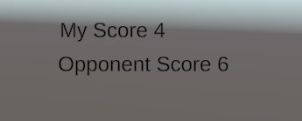  Chez B :  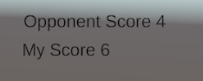

15 | Numéro 4
4.0 | Dans Numero4, ouvrir la Scene4:  Vous reconnaissez probablement celle-ci, exécutez-la, vous constaterez une certaine lenteur
4.1  ( 3 pts ) | Quel est le Frame rate approximatif du jeu?  Le frame Rate varie entre 30 FPS et 70 FPS (Précisez L’unité)  Justifiez avec une ou des copies d’écran judicieuses en entourant la valeur intéressante)  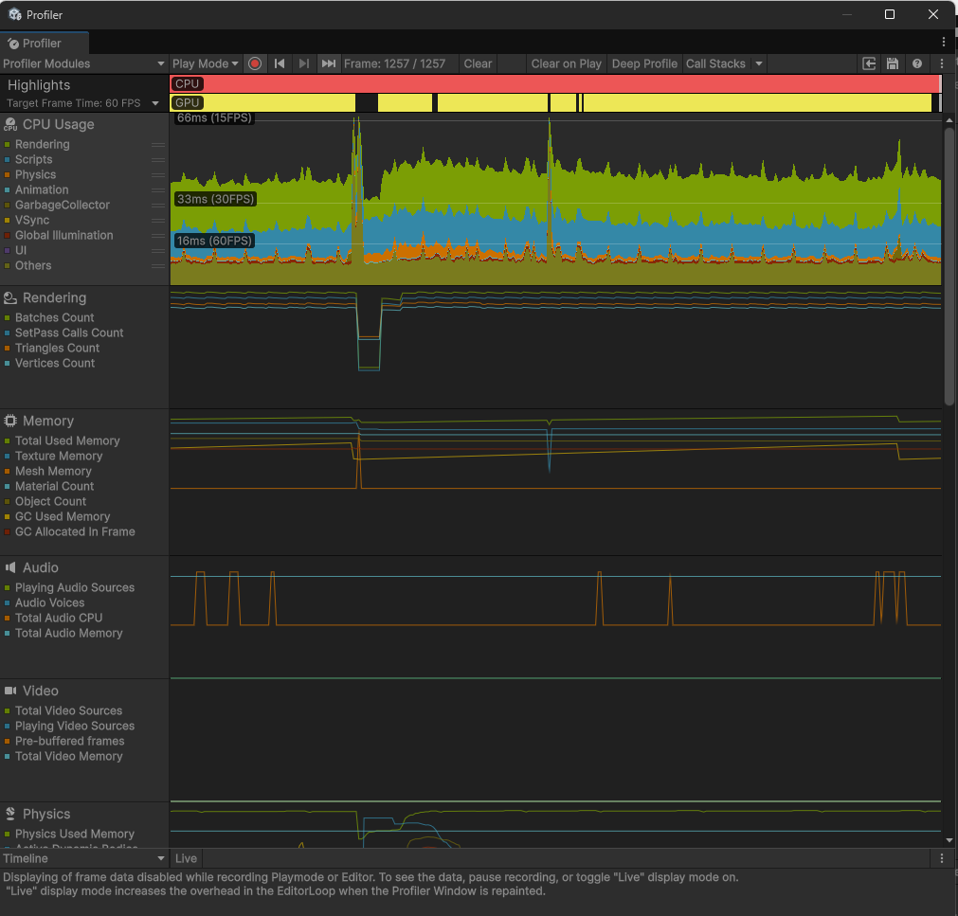
4.2  ( 3 pts ) | Le jeu est-il CPU Boud ou GPU bound?  Le jeu est …CPU Bound………………….  Justifiez avec une copie d’écran judicieuse en entourant les éléments vous permettant de conclure)  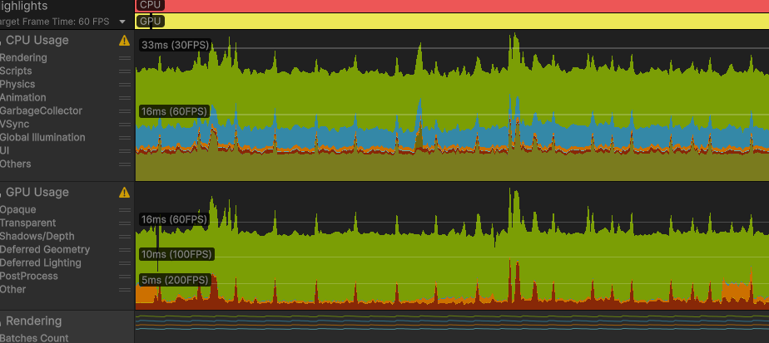
4.3  ( 4 pts ) | Parmi les scripts du projet quelle est la méthode la moins performante?  FindVisibleTargets()  Soyez le plus précis possible!  Justifiez avec une copie d’écran judicieuse (en entourant les éléments vous permettant de conclure)  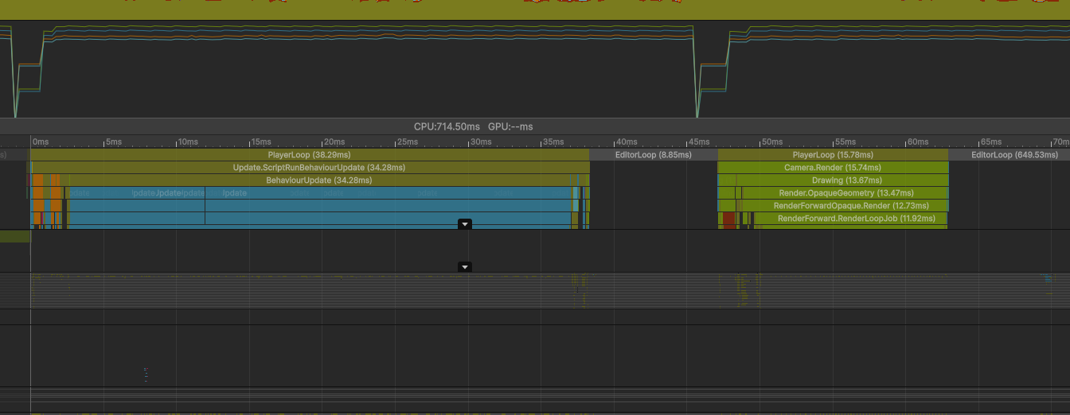
4.4  ( 5 pts ) | Corrigez cette lacune de performance en analysant le code et en prenant la décision qui s’impose.  Correction(s) effectuée(s):  Confirmez l’amélioration avec une copie d’écran judicieuse ( en entourant les éléments vous permettant de conclure)

